SUST-IQ

SUSTENTACIONES ESCUELA DE INGENIERIA QUIMICA – UIS

|  |  |
| --- | --- |
|  |  |

Bienvenido a la aplicación Sust-IQ, diseñada para la rápida y óptima elaboración de las jornadas de sustentación de proyectos de grado de la Escuela de Ingeniería Química – UIS.

En este manual encontrará una guía ejecutiva del uso de la aplicación, además de un listado de las ventanas que forman la aplicación.

I. MANUAL DE USO

I.1. Guía Rápida de Uso

Antes de iniciar la elaboración de una jornada de sustentación asegúrese de tener a la mano la siguiente información:

* Relación de los proyectos de grado con sus respectivos autores y directores de proyecto.
* Relación de los proyectos de grado con sus respectivos evaluadores asignados.
* Listado de las direcciones de correo electrónico de todos los profesores (en el papel de director y/o evaluador) involucrados.
* Listado de las direcciones de correo electrónico de todos los estudiantes involucrados.
* Colección de archivos PDF con los trabajos de grado a incluir en la jornada de sustentaciones.

Tenga en cuenta que la aplicación Sust-IQ envía de manera automática la organización de la jornada tanto a profesores como estudiantes. Sin la lista completa de direcciones de correo electrónico se corre el riesgo que alguna de las partes no sea correctamente notificada.

Una vez tenga a la mano, y lista, **TODA** la información requerida puede dar inicio a la generación de una nueva jornada de sustentaciones.

1. Inicie la aplicación Sust-IQ.

2. En la **Ventana Principal** (ver **II.1**) haga click en el botón **Nueva Sustentación**.

3. Escoja un nombre y ruta en el disco duro donde crear el nuevo archivo .SUST

4. En la **Ventana de Jornada de Sustentaciones** (ver **II.7**) ingrese la siguiente información, empezando desde la parte superior de la ventana, y de izquierda a derecha:

* **Fecha** de la sustentación. Recuerde que solo puede seleccionar días **lunes** o **viernes**.
* Jornada de la **mañana** y/o **jornada** de la tarde. Esta opción permite organizar las sustentaciones durante **todo** el día, o en una única jornada.
* Hora de **Inicio** y **Finalización** para cada jornada.
* Indique los **salones** a usar.
* Si es necesario agregue nuevos salones (ver **I.6.**).
* Abra la **Ventana de Proyectos de Grado** (ver **II.6.**) y agregue uno a uno los proyectos insertando **TODOS** los campos requeridos, así:
  + Ingrese el **código** del proyecto de grado.
  + Ingrese el **título** del proyecto de grado.
  + Seleccione la **ruta del archivo PDF** con el proyecto de grado.
  + Ingrese el correo electrónico del(la) primer(a) autor(a).
  + Ingrese el nombre del(la) primer(a) autor(a).
  + Ingrese el correo electrónico del(la) segundo(a) autor(a), si aplica.
  + Ingrese el nombre del(la) segundo(a) autor(a), si aplica.
  + Seleccione de la lista desplegable el nombre del(la) director(a) del proyecto de grado.
  + Seleccione de la lista desplegable el nombre del(la) primer(a) evaluador(a).
  + Seleccione de la lista desplegable el nombre del(la) segundo(a) evaluador(a).
  + Si es necesario, agregue nuevos profesores (ver **I.4.**).
  + Agregue el nuevo proyecto de grado haciendo click en el botón Agregar.
* Repita el procedimiento hasta que haya agregado **todos** los proyectos asignados para la jornada de sustentaciones.
* Puede indicar cuales proyectos serán
* En la **Ventana de Proyectos de Grado** (ver **II.6**.) asegúrese que el número de **proyectos a sustentar** insertados sea menor a la **capacidad máxima**. Para aumentar la capacidad máxima puede señalar más salones, o aumentar la duración de la jornada cambiando las horas de inicio y finalización.
* En la **Ventana de Proyectos de Grado** (ver **II.6.**) haga click en el botón **Organización de Sustentaciones**. Escoga el modo de generación, **Aleatorio** u **Optimizado**, y espere a que la aplicación realice la organización. Este procedimiento puede tomar algunos minutos.
* Se abrirá la **Ventana de** **Organización de la Sustentación** (ver **II.7.**). Desde aquí puede:
  + Enviar una copia de la organización al portapapeles.
  + Enviar por correo electrónico la organización a todas las partes involucradas.
  + Intentar de nuevo con otra organización.

I.2. ¿Cómo Crear una Nueva Jornada de Sustentaciones?

Desde la **Ventana Principal** (ver **II.1.**) puede hacer clic **botón** en el centro de la pantalla, o usando el menú **Archivo**/**Nueva Sustentación**.

I.3. ¿Cómo Cargar una Nueva Jornada de Sustentaciones?

Desde la **Ventana Principal** (ver **II.1.**) puede hacer clic **botón** en el centro de la pantalla, o usando el menú **Archivo**/**Cargar Sustentación**.

I.4. ¿Cómo Agregar un Profesor?

|  |  |
| --- | --- |
| Acceda al **Listado de Profesores** (ver **II.2.**) desde la **Ventana Principal** (ver **II.1.**) haga clic en el botón **Agregar**. O desde la **Ventana de Proyectos de Grado** (ver **II.6.**) haga clic en el botón **Agregar Profesor**. En esta nueva ventana ingrese toda la información del nuevo profesor y haga click en el botón **Agregar** para confirmar la creación. |  |

I.5. ¿Cómo Modificar un Profesor?

|  |  |
| --- | --- |
|  | Acceda al **Listado de Profesores** (ver **II.2.**) desde la **Ventana Principal** (ver **II.1.**), seleccione al profesor a modificar ahí haga clic en el botón **Modificar**. En esta nueva ventana ingrese toda la nueva información del profesor y haga click en el botón **Modificar** para confirmar la modificación. |

I.6. ¿Cómo Agregar un Salón?

|  |  |
| --- | --- |
| Acceda al **Listado de Salones** (ver **II.3.**) desde la **Ventana Principal** (ver **II.1.**) y haga clic en el botón **Agregar**. O desde la **Ventana de Jornada de Sustentaciones** (ver **II.7.**) haga clic en el botón **Agregar Salones**. En esta nueva ventana ingrese toda la información del nuevo salón y haga click en el botón **Agregar** para confirmar la creación. |  |

I.7. ¿Cómo Modificar un Salón?

|  |  |
| --- | --- |
|  | Acceda al **Listado de Salones** (ver **II.2.**) desde la **Ventana Principal** (ver **II.1.**), seleccione el salón a modificar ahí haga clic en el botón **Modificar**. En esta nueva ventana ingrese toda la nueva información del salón y haga clic en el botón **Modificar** para confirmar la modificación. |

I.8. ¿Cómo Agregar un Proyecto de Grado?

En la **Ventana de Proyectos de Grado** (ver **II.6.**) ingrese toda la información requerida en la parte inferior de la ventana, así:

* Ingrese el **código** del proyecto de grado.
* Ingrese el **título** del proyecto de grado.
* Seleccione la **ruta del archivo PDF** con el proyecto de grado.
* Ingrese el **correo electrónico** del(la) primer(a) autor(a).
* Ingrese el **nombre** del(la) primer(a) autor(a).
* Ingrese el **correo** **electrónico** del(la) segundo(a) autor(a), si aplica.
* Ingrese el **nombre** del(la) segundo(a) autor(a), si aplica.
* Seleccione de la lista desplegable el nombre del(la) **director**(a) del proyecto de grado.
* Seleccione de la lista desplegable el nombre del(la) **primer**(a) **evaluador**(a).
* Seleccione de la lista desplegable el nombre del(la) **segundo**(a) **evaluador**(a).
* Si es necesario, agregue nuevos profesores (ver **I.4.**).
* Agregue el nuevo proyecto de grado haciendo clic en el botón **Agregar**.

Recuerde que **TODOS** los campos son requeridos.

I.9. ¿Cómo Modificar un Proyecto de Grado?

En la **Ventana de Proyectos de Grado** (ver **II.6.**) seleccione el proyecto de grado a modificar en la lista de proyectos, y haga **doble** **clic** sobre el proyecto. Se cargará toda la información del proyecto en la parte inferior de la pantalla. Una vez realizados los cambios haga clic en el botón **Modificar**.

I.10. ¿Cómo Borrar un Proyecto de Grado?

En la **Ventana de Proyectos de Grado** (ver **II.6.**) seleccione el proyecto de grado a modificar en la lista de proyectos, y haga clic en el botón **Borrar**.

I.11. ¿Cómo Notificar Automáticamente a las Partes Involucradas?

Para realizar la notificación automática debe haber primero haber generado exitosamente una organización de sustentaciones (ver **I.1.**). Una vez hecho esto, vaya a la **Ventana de Organización de Sustentaciones** y haga clic en el botón **Enviar Organización**. Si lo desea puede marcar la opción **Enviar como PRUEBA** para que los notificados no hagan caso de la notificación.

II. LISTADO DE VENTANAS

A continuación, encontrará el listado de las ventanas que conforman la aplicación Sust-IQ, así como la manera de usarlas correctamente.

II.1. Ventana Principal

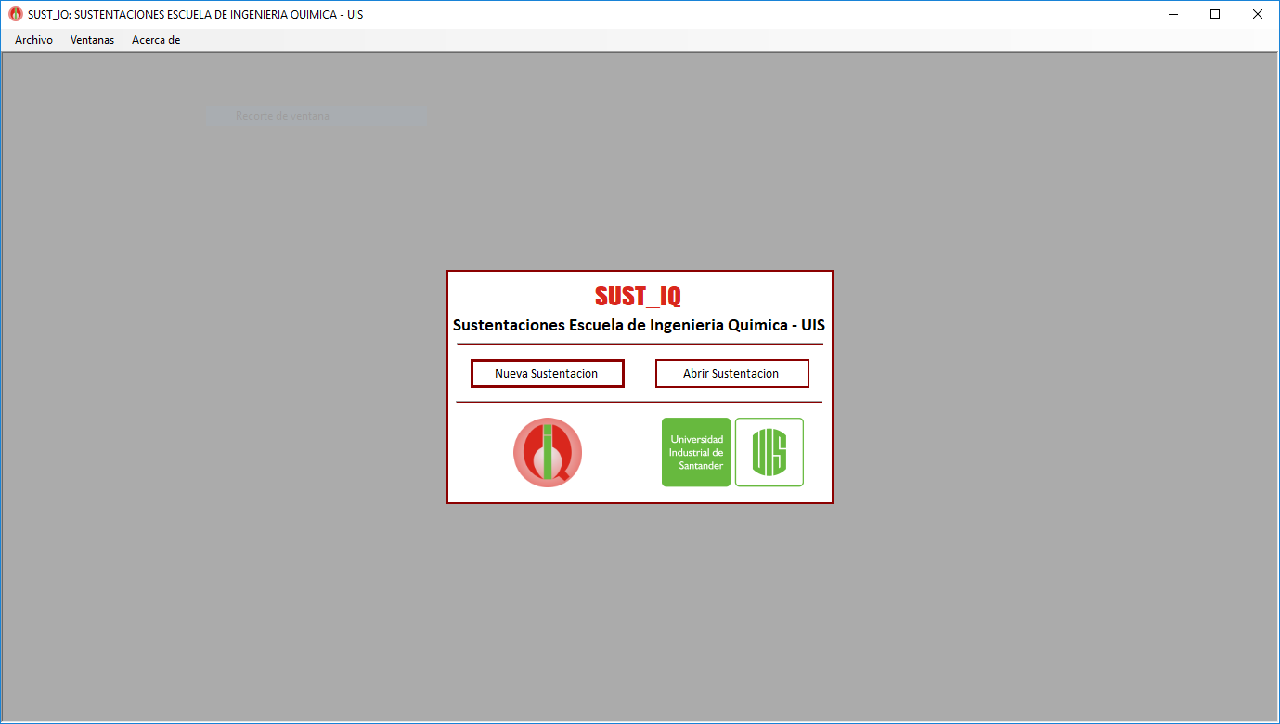

La ventana principal es la primera ventana que se despliega al iniciar la aplicación. Desde esta ventana podrá:

* Crear una nueva jornada de sustentaciones (**botón** en el centro de la pantalla, o usando el menú **Archivo**/**Nueva Sustentación**).
* Abrir una jornada de sustentaciones creada previamente (**botón** en el centro de la pantalla, o usando el menú **Archivo**/**Cargar Sustentación**).
* Acceder al listado de Profesores (menú **Ventanas**/ **Ver Profesores**).
* Acceder al listado de Salones (menú **Ventanas**/ **Ver Salones**).
* Acceder a la Configuración de la aplicación (menú **Ventanas**/ **Ver Configuración**).

II.2. Listado de Profesores

|  |  |
| --- | --- |
| El Listado de Profesores incluye toda la información de los profesores con los que actualmente cuenta la aplicación. Estos profesores pueden ser profesores de planta de la escuela de Ingeniería Química, profesores planta de otras escuelas, o profesores de cátedra.  Los profesores incluidos en este listado pueden ser modificados, eliminados, y nuevos profesores pueden ser agregados según sea necesario.  Esta ventana puede ser accedida desde la **Ventana Principal** (ver **II.1.**). |  |

II.3. Listado de Salones

|  |  |
| --- | --- |
|  | El Listado de Salones incluye los salones disponibles para usar como lugar para realizar las sustentaciones. Estos salones pueden pertenecer a la escuela de Ingeniería Química o a otras escuelas/departamentos.  Los salones incluidos en este listado pueden ser modificados, eliminados, y nuevos salones pueden ser agregados según sea necesario.  Esta ventana puede ser accedida desde la **Ventana Principal** (ver **II.1.**). |

II.4. Configuración

|  |  |
| --- | --- |
| La ventana de Configuración incluye la información de la cuenta de correo electrónico desde la que se notificará a profesores y estudiantes. Además, incluye las direcciones de correo electrónico del Coordinador de Pregrado y Director de Escuela de Ingeniería Química, a quienes se les enviará una copia de la organización generada.  **IMPORTANTE:** La información de la cuenta de correo electrónico de la aplicación **NO** debe ser alterada. Cualquier cambio no autorizado eliminará la capacidad de notificación automática.  Esta ventana puede ser accedida desde la **Ventana Principal** (ver **II.1.**). |  |

II.5. Ventana de Jornada de Sustentaciones

|  |  |
| --- | --- |
|  | La ventana de Jornada de Sustentaciones contiene toda la información general de la jornada de sustentación:   * Fecha * Hora de inicio y finalización * Cantidad de jornadas (mañana y/o tarde) * Nombre de los salones a usar   Recuerde que puede agregar más salones desde esta ventana según sea necesario. Los proyectos de grado son accedidos desde esta ventana, y se da inicio a la generación de la jornada de sustentación.  Esta ventana solo puede ser accedida una vez se ha creado una nueva sustentación, o cargado una existente, desde la **Ventana Principal** (ver **II.1.**). |

II.6. Ventana de Proyectos de Grado

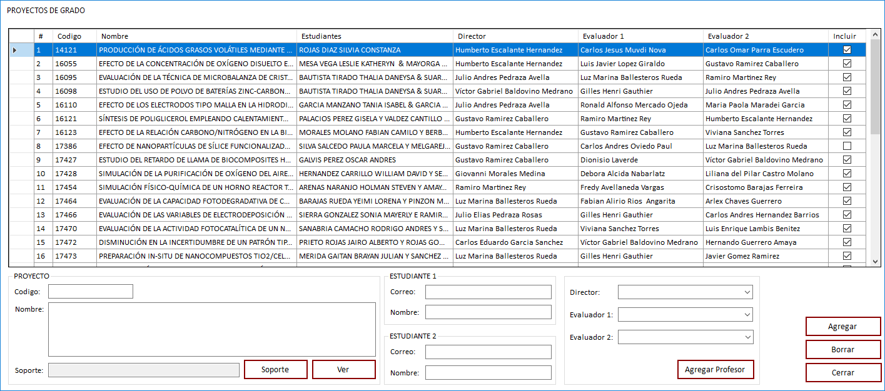

Esta es la segunda ventana para insertar la información necesaria para generar una jornada de sustentaciones. En esta ventana se incluyen uno a uno los proyectos de grado a evaluar y su información individual:

* Código del proyecto.
* Nombre del Proyecto.
* Ruta del archivo PDF con el proyecto de grado.
* Nombre(s) de(la)(los) autor(a)(es).
* Dirección(es) de correo electrónico del(la)(los) autor(a)(es).
* Nombre del(la) Director(a).
* Nombre de los Evaluadores.

Recuerde que todos estos campos son obligatorios y no se permitirá la creación de nuevos proyectos de grado hasta que la información sea introducida correctamente. Una vez generados, los proyectos de grado pueden ser modificados y/o eliminados. Desde esta ventana puede, además, agregar nuevos profesores según sea necesario.

Esta ventana solo puede ser accedida desde la **Ventana de Jornada de Sustentaciones** (ver **II.5.**)

II.7. Ventana de Organización de la Sustentación

|  |  |
| --- | --- |
| Esta es la ventana resultado de la organización de la jornada de sustentaciones. Aquí se lista la organización por hora y salón de los proyectos de grado. Desde esta ventana se puede realizar una copia al portapapeles de la organización, o enviar la organización a todas las partes involucradas. Recuerde que puede activar el modo **Enviar como PRUEBA** si así lo requiere. Bajo este modo se le avisará a las partes involucradas que no tomen en cuenta los correos enviados. |  |

Esta ventana solo puede ser accedida desde la **Ventana de Jornada de Sustentaciones** (ver **II.5.**)